

**ESCUELA SUPERIOR POLITECNICA DEL LITORAL**

**FACULTAD DE INGENIERIA EN ELECTRICIDAD Y COMPUTACION**

**PROGRAMACION DE SISTEMAS TELEMATICOS**

**PARALELO 1**

**PROFESORA**

**MSIG. ADRIANA COLLAGUAZO JARAMILLO**

**GRUPO 5**

[**BUENDIA GARCIA IVAN FERNANDO**](https://www.sidweb.espol.edu.ec/courses/21199/users/4745)

[**CUERO NUÑEZ WILMAN JOEL**](https://www.sidweb.espol.edu.ec/courses/21199/users/43437)

[**GONZALEZ YAGUAL CHARLY MAURICIO**](https://www.sidweb.espol.edu.ec/courses/21199/users/79709)

**MURILLO ZAMBRANO GABRIEL ANDRES**

**2018 – 2S**

**MANUAL TÉCNICO EN EL CONTROL DEL VEHÍCULO POR MEDIO DE LA APLICACIÓN MÓVIL**

Para que el sistema vehículo-aplicación móvil cumpla las expectativas de los usuarios, es necesario que cada componente interactúe correctamente entre ellos:

El diagrama de red:

Este prototipo tiene una red ….

El Arduino nano:

Este prototipo usa un Arduino nano que es un micro controlador y será utilizado para controlar los movimientos de los servomotores y conectarse en circuito con los sensores de proximidad logrando una sincronización de posición y de movimiento del vehículo.

#### Detalles de la programación del Arduino y de sus conexiones

Sensores de proximidad:

Es un transductor que detectará objetos o señales que se encuentran cerca del elemento sensor.

La conexión será con el Arduino nano.

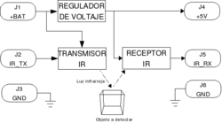

Ilustración 1: diagrama de bloques del sensor de proximidad por infrarrojos.

#### Diagrama de conexiones con el Arduino

El módulo bluetooth

Este es un dispositivo que será utilizado para lograr una comunicación de la App de Android a Arduino.

#### Diagrama de los puertos, nombre del modelo y conexión en el circuito

La aplicación hecha en Android Studio.

La aplicación que estará en el dispositivo móvil recibirá todos sus atributos de interfaz y de opciones disponibles al ser programadas en un entorno de Android.

#### Detalles más relevantes en la programación de la aplicación.

Base de datos.

La base de datos de este dispositivo está diseñada para identificar el producto, controlar la navegación de la unidad de carga y evitar las colisiones.

#### Colocar el diagrama de entidad relación de la base de datos.

El hardware también debe responder a la interacción de los sistemas embebidos:

Servomotor:

Son dispositivos que tiene la capacidad de ubicarse en cualquier posición dentro de su rango de operación, y mantenerse estable en dicha posición.

A este prototipo se le colocarán los servomotores porque brindará varios grados de libertad al movimiento del vehículo, haciendo que este se desplace hacia cualquier posición.

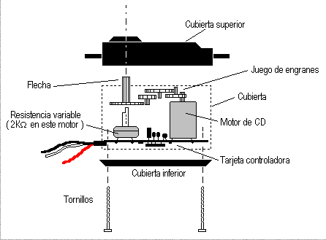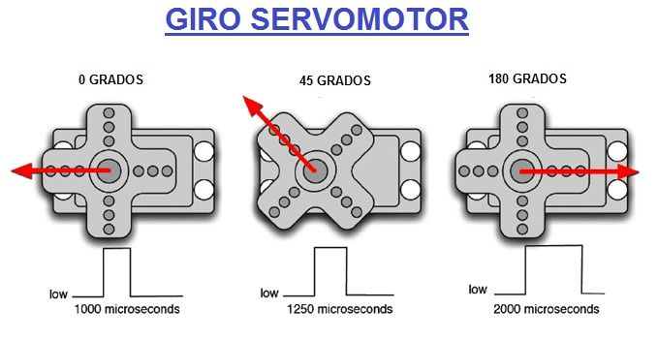

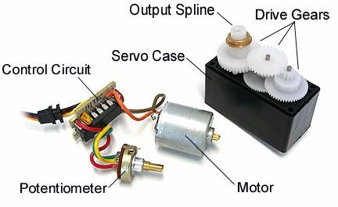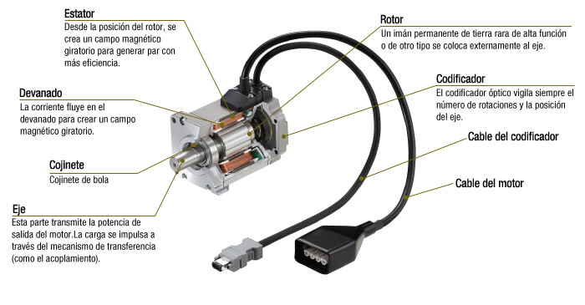

El dispositivo móvil:

El dispositivo móvil es el que le servirá de control remoto al usuario para controlar los movimientos del vehículo, es importante conocer las características de las versiones del dispositivo para que pueda ser compatible con la aplicación Android. Este prototipo sólo podrá ser controlado por dispositivos móviles Android.

### Colocar las características de compatibilidad de la aplicación para los dispositivos.